# Project2 MIPS流水线CPU

## 实验要求

1. 设计实现42条mips指令的流水线CPU。
2. 处理数据冒险与控制冒险。
3. 处理溢出异常。

## 详细设计

1. **设计分析**

流水线CPU是一种利用指令间并行技术的方法，提高了系统稳定性和工作速度。根据MIPS处理器特点，处理过程被分为5个阶段：

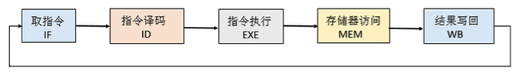

在每个时钟周期，都有多条指令在其中运行，指令的一系列数据与控制信号将通过寄存器来存储和逐级传递。

流水线CPU的难点在于处理冒险。首先是数据冒险，对于一条指令需要的数据还没有写回时，就发生了数据冒险。有些冒险可以通过旁路来解决，如R-R型。而LW-R型冒险就需要阻塞一个时钟周期。具体实现上，需要将PC写使能和IFID寄存器写使能置为0，将ID_flush置为1。其次是控制冒险，对于branch和jump指令来说，他们需要改变下一个PC的值，而之一过程需要在ID级才能完成，因此发生冒险。默认情况下将选择PC+4，当分支发生时，就需要清除上一条取到的指令，具体来说，就是将IFID寄存器同步清零信号置为1。发生异常也是控制冒险的一种，在这种情况下，需要将IFID清零信号置为1，将ID_flush和EX_flush置为1，还要将地址转移到异常处理程序的地址处。

1. **数据通路**

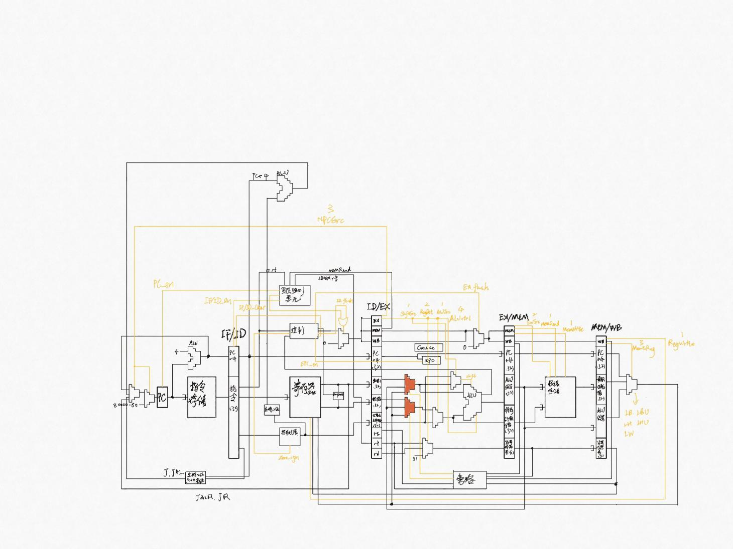

1. **重要模块实现**
   1. **forward旁路模块**

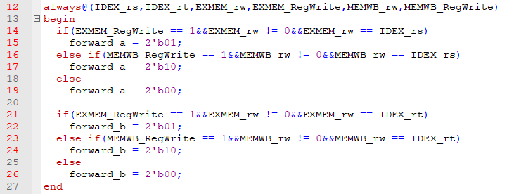

* 1. **hzd冒险检测模块**

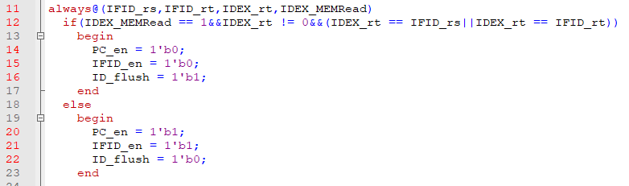

* 1. **rf模块**

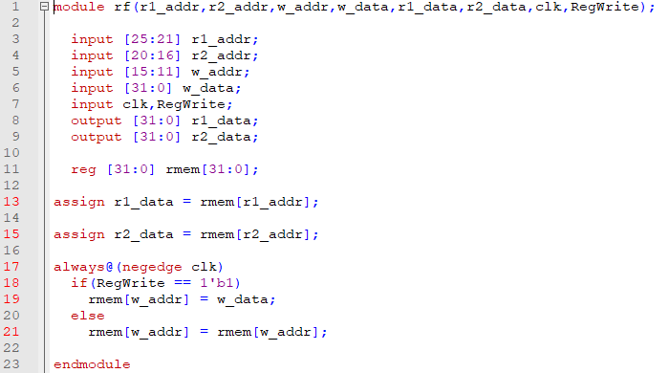

* 1. **ctrl模块**

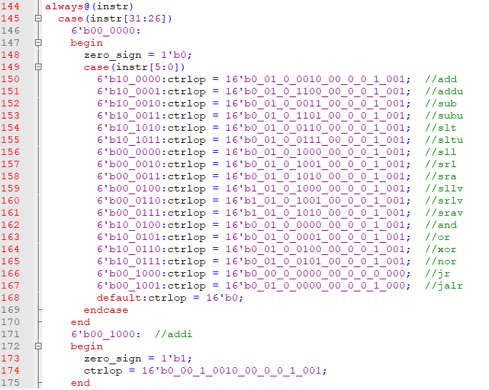

## 仿真验证

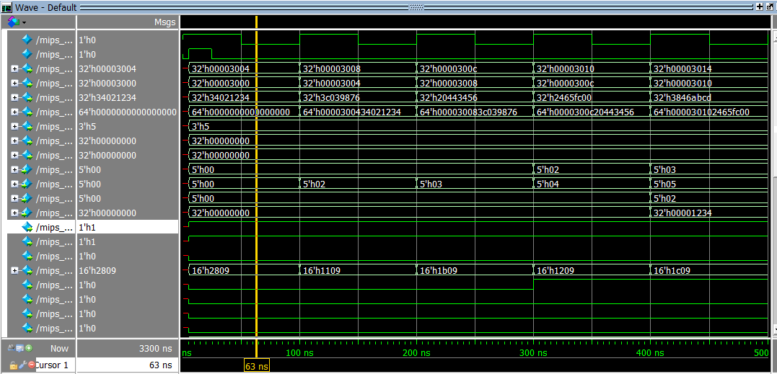

**以下展示部分指令分析：**

1. Ori $2 $0 0x00001234

在第五个周期将（寄存器0和立即数）的或运算的结果写回寄存器2。



1. Lui $3 0x00009876

在第六个周期将（加载至高位的立即数）写入寄存器3。



1. Addi $4 $2 0x00003456

在第七个周期将（寄存器2和立即数）的和运算的结果写回寄存器4。

0x00001234+0x00003456 = 0x0000468a



1. Addiu $5 $3 0xfffffc00

在第八个周期将（寄存器3和立即数）的无符号和运算的结果写回寄存器5。

0x98760000+0xfffffc00 = 0x9875fc00



1. Xori $6 $2 0x0000abcd

在第九个周期将（寄存器2和立即数）的异或的结果写回寄存器6。

0x00001234^0x0000abcd = 0x0000b9f9



1. Sltiu $5 $4 0x00000034

在第十个周期将（寄存器4和立即数）的无符号小于置位的结果写回寄存器5。

0||0x0000468a < 0||0x00000034 = 0x00000000



## 疑难分析

1. 处理读写寄存器堆的数据冒险（同级数据冒险），写寄存器发生在时钟周期的前半段，读寄存器发生在时钟周期的后半段。为了能够达到这一目的，将写寄存器设置为时钟下降沿触发。

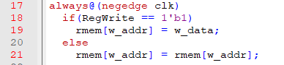

1. 在出现LW类指令后面紧跟SW指令的情况时，会发生MEM级数据冒险，但因为SW的数据需求也发生在MEM级，可以使用旁路来避免一次阻塞。
2. 在ID级的用于分支（如beq，bgtz）的比较中，可能发生数据冒险，需要采用相应的旁路与阻塞。
3. 在ID级的用于jr，jalr指令的寄存器中的地址值可能发生数据冒险，需要采用相应的旁路与阻塞。
4. 在写verilog代码时，发现对于PC的更新，其PC+4的来源若是IFID寄存器，则会慢一个时钟周期，应该直接从PC值加4得到。
5. Slt指令在仿真时出现错误，data1 < data2 ? 1 : 0并不能得到想要的结果。因为verilog中的<是无符号比较。需要在data1和data2的声明中加入signed。

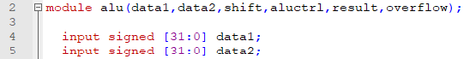

同理，在compare模块中也是如此。

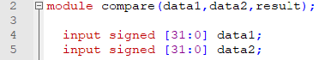

1. 对于IFID_clear信号，不能和rst一样设置为异步清零，可能会产生毛刺将寄存器中的值直接清零，这个后果是灾难性的。所以要设置为同步清零。在ID级检测到控制冒险就会将其置1，下一个时钟上升沿时IFID寄存器将变为0，也就产生了一个气泡。
2. 在书写代码时发现数据通路有一处错误，EXMEM寄存器中待存数据与立即数无关，应与前一个多路选择器的输出相连。